113.10.23 青草國小兒童權利公約 研習

# 一、[CRC兒童權利公約-四大原則](https://www.youtube.com/watch?v=rnd8ns5chRw)

https://www.youtube.com/watch?v=rnd8ns5chRw

# 二、[正向教養影片第八篇：兒童權利公約](https://www.youtube.com/watch?v=i_1s8Qcvk18)

https://www.youtube.com/watch?v=i_1s8Qcvk18

# 三、[兒童權利公約介紹](https://www.youtube.com/watch?v=Vr00E4pjq0Q&list=PLnuquItYMaAdtr4oIHN7CIfT5MSGlbfUK)

https://www.youtube.com/watch?v=Vr00E4pjq0Q&list=PLnuquItYMaAdtr4oIHN7CIfT5MSGlbfUK

# 四、[第1講 高玉泉 兒童權利公約介紹](https://www.youtube.com/watch?v=P1NwvRvhstk)

<https://www.youtube.com/watch?v=P1NwvRvhstk>

# 五、[第2講 廖宗聖 兒童權利公約 各項權利分析（一） 四項一般性原則](https://www.youtube.com/watch?v=D6wROEsHY58)

<https://www.youtube.com/watch?v=D6wROEsHY58>

# 六、[第3講 蔡沛倫 兒童權利公約 各項權利分析（二） 公民權、自由、家庭環境、替代照顧](https://www.youtube.com/watch?v=2b5BY9CPEN4)

<https://www.youtube.com/watch?v=2b5BY9CPEN4>

# 七、[第4講 蔡沛倫 兒童權利公約 各項權利分析（三） 基本健康與福利、教育、休閒及文化活動、特別保護措施](https://www.youtube.com/watch?v=upKuFFHe_64)

<https://www.youtube.com/watch?v=upKuFFHe_64>

請上磨課師上完:兒童權利公約的六堂課，研習完請回傳證明到 nas\113兒童權利公約證明。

https://moocs.moe.edu.tw/moocs/#/course/search?keyword=CRC

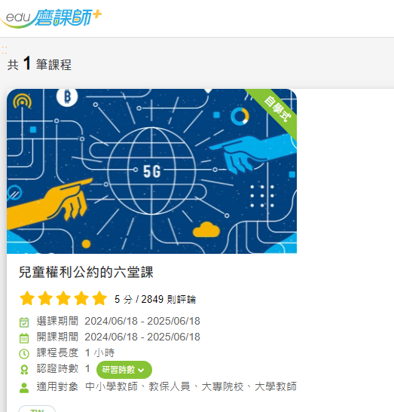

請同仁自行上網將以上網站內容看過，學校核發3小時研習時數，謝謝。